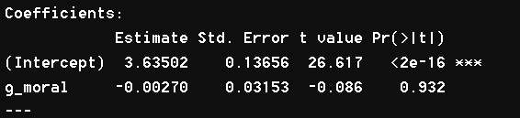



שאלה 1 (לעיל):

החוקרת משערת על אפקט עיקרי להיבטי המוסריות. איחדנו את כלל היבטי המוסריות לכדי אחד שמשקף את המוסריות באופן כללי (ע"י מיצוע של הפריטים) וביצענו רגרסיה פשוטה מפני שהמשתנה שלנו בסולם סדר (לא קטגוריאלי).

שאלה 2:

החוקרת משערת על אפקט עיקרי של תכונות האישיות Openness to experience ו Consiousness.  
בנוסף, החוקרת משערת על אינטראקציה בי לינארית בין חלק ממשתני האישיות: Openness to experience ו Consciousness לבין ההשתייכות לתרבות Weird. כאשר המיתון חזק יותר עבור משתנים הבאים מתרבות זו.  
אנחנו נבדוק את השערתה של החוקרת באמצעות רגרסיה מרובה.

ראשית, עלינו לאחד את שני השאלונים שמודדים כל תכונת אישיות. מפני שאחד משני השאלונים (עבור כל תכונה) הוא הפוך, אנחנו נצטרך להפוך את הסולם שלו (ע"י חיסור ב8 או ע"י הפונקציה הרלוונטית בR). רק לאחר מכן נוכל ליצור משתנה חדש ממוצע עבור כל תכונה.  
בשביל חישוב האינטראקציה נצטרך למרכז את משתני התכונות החדשים. זאת משום שהם בסולם סדר (דיכוטומיים) ובכך נוכל להקטין את המולטיקולינאריות.

כעת ניתן לבצע את הרגרסיה המרובה עבור משתני הopenness to experience וconsiousness בנפרד ועבור האינטראקציה של כל תכונה עם Weird (בג'מובי ניתן לבצע את האינטראקציה דרך ה model builder ובR בעזרת הפונקציה של רגרסיה מרובה lm כאשר האינטראקציה היא המכפלה בין המשתנה הממורכז Weird). האינדיקציה לנכונות ההשערה יהיה הp-value. מובהקות שלו עבור כל מקדמי הרגרסיה תעיד על כך ששתי ההשערות של החוקרת נכונות וחוסר מובהקות יעיד על השערה אחת או יותר שאינן נכונות.

שאלה 3:

חוקרת ב' חוששת ממולטיקולינאריות היכולה לנבוע מהדמיון בין ההיבט המוסרי סמכות למשתנים האישיותיים וWeird. בכך, התרומה הייחודית של ההיבט המוסרי סמכות תהיה קטנה מכדי לעזור לה בניתוח. על מנת לבדוק את החששות בעזרת סטטיסטיקה בייסיאנית עלינו לבדוק האם השונות המוסברת של המודל הכולל את המשתנים האישיותיים, Weird וסמכות גדולה יותר מהמודל ללא סמכות והאם התוספת של הסמכות מובהקת.

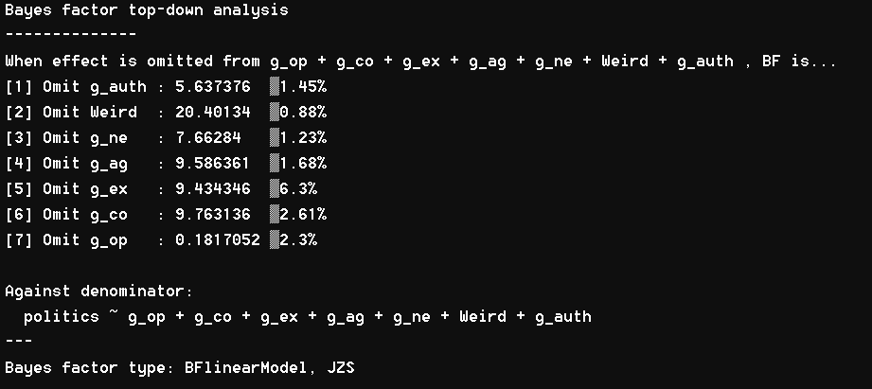

שאלה 4

אנחנו משערים שככל ששביעות הרצון הכללית מהחיים גבוהה יותר כך הנטייה הפוליטית תהיה שמרנית יותר (נטייה לימין) ושקשר זה ממותן ע"י היכולות הקוגניטיביות הגבוהות הבאות לידי ביטוי במבחן הCRT. כלומר, ככל שהציון שלך במבחן CRT יהיה גבוה יותר (כלומר ככל שיש לך יותר יכולת אינהיביציה ותהליכים גבוהים) כך הנטייה הפוליטית שלך תהיה קיצונית יותר. לצורך העניין, אדם בעל שביעות רצון גבוהה מהחיים ובעל ציון CRT נמוך (0-1) יהיה פחות קיצוני בדעותיו הימניות. כמו כן, אדם בעל שביעות רצון נמוכה מהחיים ובעל ציון CRT גבוה (2-3) יהיה יותר קיצוני בדעותיו השמאליות.  
נבדוק השערה זו בעזרת אינטראקציה בי-לינארית: נמרכז את המשתנה שביעות רצון כללית, נייצר משתנה מכפלה המייצג את האינטראקציה ב4 הרמות של משתנה הCRT (ציון 0 - יכולות קוגניטיביות גבוהות נמוכות, ציון 3 - יכולות קוגניטיביות גבוהות גבוהות). נבדוק זאת ביחד עם ההשפעה של כל משתנה (שביעות רצון וCRT) בנפרד ונבדוק האם מקדמי הרגרסיה מובהקים.

מהתוצאות ניתן לראות כי השערתנו איננה מובהקת שכן ערך הP-value של האינטראקציה לא מובהק. מהניתוח ניתן לראות כי קיים אפקט עיקרי לשביעות רצון כללית. כלומר, משתנה זה משפיע על הנטייה הפוליטית.

